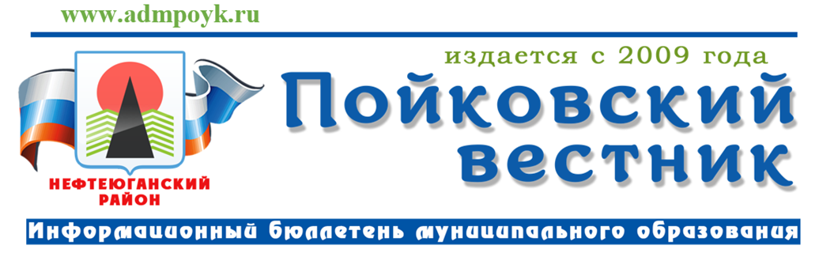
№ 09 (929) от 07.03.2025 года

Муниципальные правовые акты Администрации
городского поселения Пойковский
Постановление Администрации городского поселения Пойковский от 03.03.2025 №286-п «О внесении изменений в постановление Администрации городского поселения Пойковский от 29.06.2020 № 259-п».
В соответствии с Федеральным законом от 28.12.2024 №544-ФЗ «О внесении изменений в отдельные законодательные акты Российской Федерации»:

- Внести изменения в постановление Администрации городского поселения Пойковский от 29.06.2020 № 259-п «Об утверждении Порядка взаимодействия органов местного самоуправления городского поселения Пойковский, подведомственных муниципальных учреждений с организаторами добровольческой (волонтерской) деятельности, добровольческими (волонтерскими) организациями, учитывающих специфику видов деятельности, предусмотренного Федеральным законом от 11.05.1995 № 135-ФЗ «О благотворительной деятельности и добровольчестве (волонтерстве)» и общими требованиями, утвержденными в соответствии с Федеральным законом от 11.05.1995 № 135-ФЗ «О благотворительной деятельности и добровольчестве (волонтерстве)» на территории муниципального образования городское поселение Пойковский» в следующем порядке:
  - Часть 1.3 приложения к постановлению дополнить пунктом 6 следующего содержания:
«6) развития безвозмездного донорства крови и (или) ее компонентов, безвозмездного донорства костного мозга и (или) гемопоэтических стволовых клеток, в том числе участия в мероприятиях, направленных на пропаганду безвозмездного донорства.».

2. Настоящее постановление подлежит официальному опубликованию в информационном бюллетене «Пойковский вестник» и размещению на официальном сайте муниципального образования городское поселение Пойковский.
3. Настоящее постановление вступает в силу после его официального обнародования.

4. Контроль за выполнением постановления возложить на заместителя Главы Вдовкина В.А.

Глава городского поселения И.С. Бородина

Приложение к Постановлению Администрации от 03.03.2025 №286-п опубликовано на официальном сайте Администрации городского поселения Пойковский https://pojkovskij-r86.gosweb.gosuslugi.ru/

Постановление Администрации городского поселения Пойковский от 06.03.2025 №322-п «О внесении изменений в постановление Администрации городского поселения Пойковский от 19.08.2019 № 485-п».
В соответствии с Земельным кодексом Российской Федерации, Федеральными законами Российской Федерации от 06.10.2003 № 131-ФЗ «Об общих принципах организации местного самоуправления в Российской Федерации», Федеральный закон от 25.12.2023 № 627-ФЗ «О внесении изменений в Градостроительный кодекс Российской Федерации и отдельные законодательные акты Российской Федерации», в целях приведения нормативного правового акта в соответствии с действующим законодательством Российской Федерации:

- Внести в приложение к постановлению Администрации городского поселения Пойковский от 19.08.2019 № 485-п «Об утверждении Административного регламента предоставления муниципальной услуги «Предоставление земельного участка, находящегося в муниципальной собственности или государственная собственность на который не разграничена, на торгах» следующие изменения:
1.1. Подпункт 14 пункта 30 дополнить словами «или принято решение о комплексном развитии территории, реализация которого обеспечивается в соответствии с Градостроительным кодексом Российской Федерации юридическим лицом, определенным Российской Федерацией или субъектом Российской Федерации».
2. Настоящее постановление подлежит официальному опубликованию в информационном бюллетене «Пойковский вестник» и размещению на официальном сайте муниципального образования городское поселение Пойковский.
3. Настоящее постановление вступает в силу после его официального обнародования.
4. Контроль за исполнением настоящего постановления оставляю за собой.

Глава городского поселения И.С. Бородина

Постановление Администрации городского поселения Пойковский от 06.03.2025 №323-п «О внесении изменений в постановление Администрации городского поселения Пойковский от 03.06.2021 № 273-п».
В соответствии с Федеральными законами от 06.10.2003 № 131-ФЗ «Об общих принципах организации местного самоуправления в Российской Федерации», от 27.07.2010 № 210-ФЗ «Об организации предоставления государственных и муниципальных услуг», Постановлением Правительства Российской Федерации от 28.01.2006 № 47 «Об утверждении Положения о признании помещения жилым помещением, жилого помещения непригодным для проживания, многоквартирного дома аварийным и подлежащим сносу или реконструкции, садового дома жилым домом и жилого дома садовым домом»:

- Внести изменения в постановление Администрации городского поселения Пойковский от 03.06.2021 № 273-п «Об утверждении административного регламента предоставления муниципальной услуги по признанию помещения жилым помещением, жилого помещения непригодным для проживания и многоквартирного дома аварийным и подлежащим сносу или реконструкции» (в редакции постановления от 18.07.2022 № 471-п) изложив приложение к постановлению в редакции, согласно приложению к настоящему постановлению.
- Настоящее постановление подлежит официальному опубликованию в информационном бюллетене «Пойковский вестник» и размещению на официальном сайте муниципального образования городское поселение Пойковский.
- Настоящее решение вступает в силу с момента официального обнародования.
- Контроль за выполнением постановления оставляю за собой.

Глава городского поселения И.С. Бородина
Приложение к Постановлению Администрации от 06.03.2025 №323-п опубликовано на официальном сайте Администрации городского поселения Пойковский https://pojkovskij-r86.gosweb.gosuslugi.ru/

«Пойковский вестник»  Информационный бюллетень муниципального образования «городское поселение Пойковский»  Учредитель: Администрация городского поселения Пойковский | Адрес редакции: 628331 ХМАО-Югра Нефтеюганский район, 4 мкр. 5 дом. Ответственный за выпуск и распространение бюллетеня Фомченкова И.П.  Номер подписан в печать: 07/03/2025 Тираж: 100 экземпляров  Цена: бесплатно | Бюллетень не подлежит государственной регистрации средств массовой информации в соответствии со статьей 12 Закона Российской Федерации от 27.12.1991 №2124-1 «О средствах массовой информации»

